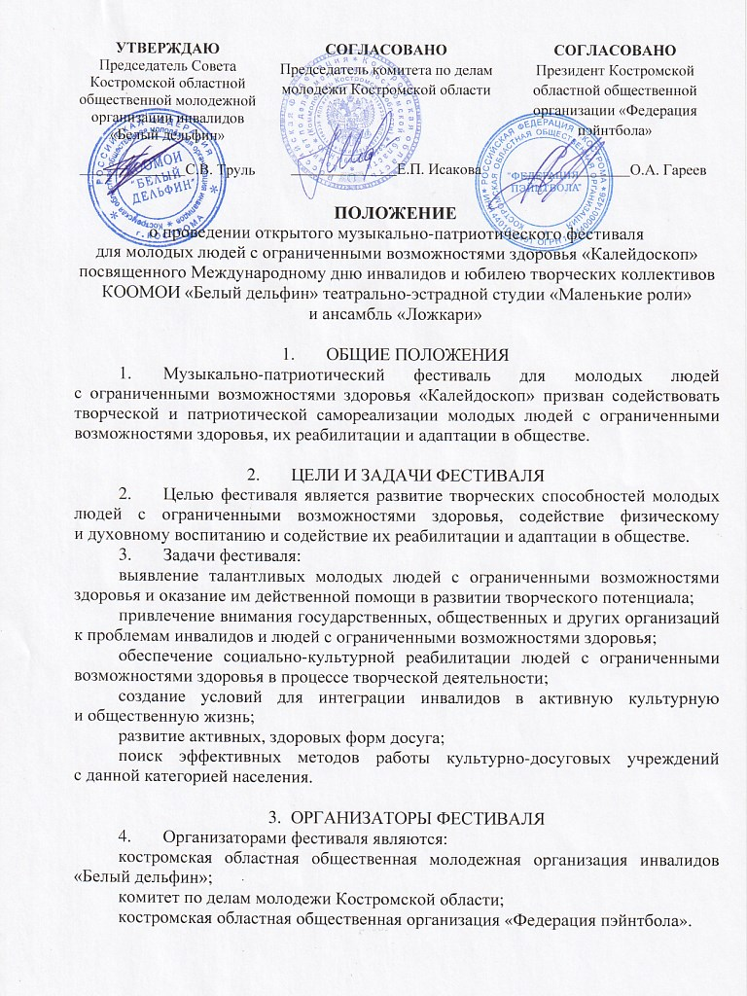

- СРОКИ И МЕСТО ПРОВЕДЕНИЯ ФЕСТИВАЛЯ

4.1 Фестиваль проводится с 26 по 27 ноября 2021 г. Об изменении сроков или места проведения Оргкомитет незамедлительно оповещает всех участников фестиваля.
4.2 Общий сбор и регистрация состоится 26 ноября 2021 г. в 09:00 в молодежном комплексе «Пале» (г. Кострома, ул. Советская, 2/1).

- УЧАСТНИКИ ФЕСТИВАЛЯ

В фестивале участвуют молодые люди с ограниченными возможностями здоровья в возрасте от 18 до 35 лет, проживающие в семьях, учреждениях органов образования, социальной защиты населения.

- УСЛОВИЯ УЧАСТИЯ

  - Для участия в фестивале необходимо направить заявку участника (Приложения 1 и 2), а так же, видео творческого номера (любого формата); фонограмму или музыкальное сопровождение; текст авторского стихотворения, ксерокопию или скан паспорта (первые две страницы и страницу прописки), для всех кто указан в заявке, в том числе и сопровождающих.
  - Обращаем внимание, что у каждого члена делегации должен быть сертификат о вакцинации от COVID-19 или медицинская справка что участник (сопровождающий) переболел в течение 5 месяцев или ПЦР тест (действителен 3 дня), в том числе руководителям и всех сопровождающих лиц. На площадках Фестиваля все участники должны быть обеспечены средствами индивидуальной защиты (масками и перчатками).
НЕ ПОЗДНЕЕ 29 ОКТЯБРЯ 2021 г. на электронную почту belyi-delfin@mail.ru.
  - Заявка заполняется по форме, указанной в приложении. При несоблюдении формы, заявки не принимаются.
  - Участники гала-концерта будут определены на основе видео отбора
  - В творческих материалах, предоставленных для участия в гала-концерте, должна прослеживаться тема «С Днем рождения…»
6.3. Заявки на участие в фестивале принимаются от отделов социальной защиты, общественных организаций, профильных учреждений в количестве не более 2 человек от одного субъекта, а также один руководитель делегации (по дополнительной договоренности с организаторами фестиваля).
6.4. Расходы на питание и проживание иногородних участников фестиваля осуществляются за счет организаторов фестиваля. Транспортные расходы до г. Кострома, ул. Советская, 2/1 (молодежный комплекс Пале) и обратно от г. Кострома, проспект Мира, 159 (Костромской ипподром) – за счет командирующей стороны.
6.5. В случае участия только в одном дне фестиваля «Калейдоскоп», питание и проживание участнику не предоставляется.
6.6. Для второго дня обязательно наличие у каждого участника соответствующей одежды: спортивная и теплая, обувь ботинки или «берцы» (без каблуков), вязаная шапка.
6.7. Если количество заявок превысит максимально возможное количество участников, которое организаторы смогут принять, предпочтение будет отдано участникам, приславшим заявку первыми.

- ПОРЯДОК ПРОВЕДЕНИЯ ФЕСТИВАЛЯ

7.1 Фестиваль проходит в два дня:
1 день – Творческая часть фестиваля. Знакомство, гала-концерт, творческие мастер-классы, круглый стол для руководителей и сопровождающих (Форма заявки – Приложение 1)
2 день – Спортивно-патриотическая часть фестиваля (для иногородних участников). Спортивная игра, отъезд с базы (Форма заявки – Приложение 2).
Подробная программа фестиваля представлена в Приложении 3.(оргкомитет фестиваля оставляет за собой право вносить изменения и дополнения в программу фестиваля)
7.2 Участники фестиваля могут представить творческий номер по одному из следующих направлений:
- Жестовое пение.
- Хореография.
- Театральная постановка (не более 3 минут).
- Вокал.
- Выразительное чтение.
- Игра на музыкальных инструментах.
7.3. Подготовка звукового оформления выступлений (аудиозаписи) возлагается на участников фестиваля. Формат аудиозаписи –MP3, флеш-карты.
7.4. В рамках фестиваля пройдет семинар-тренинг для руководителей и приглашенных специалистов на тему «Межведомственное взаимодействие в интеграции молодых людей с ограниченными возможностями здоровья».

- ДОПОЛНИТЕЛЬНАЯ ИНФОРМАЦИЯ

Оргкомитет фестиваля оставляет за собой право вносить изменения и дополнения в настоящее Положение с обязательным уведомлением участников.

- КОНТАКТНАЯ ИНФОРМАЦИЯ

Для получения дополнительной информации обращаться в КООМОИ «Белый дельфин» по телефонам:

+7 910 806 37 06 – Шишкина Светлана Евгеньевна, заместитель председателя Совета КООМОИ «Белый дельфин» по межрегиональным связям, специалист по работе с молодежью с ограниченными возможностями здоровья
+7 915 927 84 45 – Труль Сергей Валерьевич, председатель Совета КООМОИ «Белый дельфин»

Заявка присылается на бланке учреждения, организации. Фактом направления заявки Вы подтверждаете свое знакомство с положением о проведении Фестиваля и согласие с Условиями участия.
Приложение 1

В организационный комитет
музыкально-патриотического фестиваля
«Калейдоскоп»
Заявка
На участие музыкально-патриотическом фестивале для молодых людей с ограниченными возможностями здоровья, посвященного Международному дню инвалидов «Калейдоскоп»

  - Данные об участниках
№ | ФИО | Дата рождения  (ч. м. г.) | Вид группы/ Характер заболевания | Телефон | Вид творчества /  техническое обеспечение Название номера/ продолжительность | Сертификат о вакцинации, справка что переболел в течение 5 месяцев или ПЦР тест
1
2

Важная информация об участнике: _______________________________________________________________________________________

Общее количество делегации ___ человек, в том числе ___участников, ____сопровождающих и руководители.

  - Данные о руководителе или сопровождающего делегации:
№ | ФИО руководителя делегации | Место работы | Должность | Контактный телефон (сотовый), e-mail
1.

Видео творческого номера (любого формата); фонограмму или музыкальное сопровождение; текст авторского стихотворения.
Для тех, кто будет проживать в гостинице: ксерокопию или скан паспорта (первые две страницы и страницу прописки) для всех кто указан в заявке, в том числе и сопровождающих, прикрепить отдельным файлом к заявке!

Время приезда к месту проведения фестиваля, вид транспорта:

В соответствии с Федеральным законом от 27.07.2006 года № 152-ФЗ "О персональных данных", я даю свое письменное согласие на обработку персональных данных Костромской областной общественной молодежной организации инвалидов «Белый Дельфин» с целью регистрации заявки и участия в фестивале.
Настоящее согласие мною дается на срок действия 2 (два) месяцев. Настоящим согласием Я обязываю Костромскую областную общественную молодежную организацию инвалидов «Белый Дельфин» после окончания фестиваля мною настоящего согласия незамедлительно прекратить обработку моих персональных данных и уничтожить содержание моих персональных данных. Я согласен, чтобы дополнительного уведомления об уничтожении моих персональных данных мне не направлялось.
«____»____________ 2021 _______________________________________
дата месяц Ф.И.О

Приложение 2

Костромская областная общественная организация
«Федерация спортивного пейнтбола»
156013 г. Кострома, проспект Мира, 159, тел. (4942) 35-45-11
Заявка на участие
Команды из города, поселка, села и т.д.__________________________________
ФИО руководителя
№  п/п | Фамилия, имя, отчество | Дата рождения  (ч. м. г.)
1.
2.

Состав команды

Всего допущено к участию в соревнованиях ___ человек

Соглашение об ответственности.
Я, нижеподписавшийся, выражаю желание принять участие в музыкально-патриотическом фестивале для молодых людей с ограниченными возможностями здоровья, посвященного Международному дню инвалидов «Калейдоскоп».
Настоящим подтверждаю, что я:
- знаю о возможном риске для меня и других игроков в ходе игры;
- физически и морально готов к участию и к возможному напряжению в ходе игры;
- ознакомлен и согласен с правилами, мерами безопасности и порядком проведения игры;
- буду неотступно соблюдать все правила игры и использовать снаряжение исключительно в соответствии с правилами и полученными инструкциями таким образом, чтобы избежать травм и ущерба участникам, зрителям и организаторам игры;
Я, нижеподписавшийся, обязуюсь вернуть выданное мне в день игры прокатное снаряжение в исправном и комплектном состоянии или возместить стоимость испорченного или утерянного прокатного снаряжения либо его частей.
Я, нижеподписавшийся, настоящим заявляю, что отказываюсь от каких-либо материальных или иных претензий и требований к организаторам игры, обслуживающему персоналу, владельцам собственности, а также по отношению к другим игрокам и судьям, которые могут нанести мне травмы или причинить иной моральный или физический ущерб. Данный отказ от претензий распространяется на моих возможных наследников и опекунов.
Дата: 27 ноября 2021 года

Форма одежды: спортивная и теплая, обувь ботинки или «берцы» (без каблуков), вязаная шапка.

Приложение 3

ПРОГРАММА ФЕСТИВАЛЯ
(в программе возможны изменения)

26.11.2021
09.00 – 09.45 регистрация по адресу г. Кострома, Советская, 2/1
09.15 – 09.45 знакомство и чай
09.45 – 10.30 игры на знакомства
10.00 – 12.30 семинар-тренинг для руководителей и сопровождающие
10.30 – 10.50 отъезд участников на мастер-класс
12.40 – 12.50 отъезд участников на обед
13.00 – 13.45 обед
13.45 – 14.00 отъезд участников во Дворец творчества ул. Первого Мая 12
14.00 – 14.30 репетиции на сцене
15.00 – 17.00 гала-концерт
17.00 – 18.00 отъезд в гостиницу Волга/расселение
18.00 – 18.30 личное время участников
18.30 – 18.45 общение и информация по 27.11.21 с руководителями делегаций
19.00 – 21.30 ужин с развлекательной программой и дискотекой
21.30 – 22.30 общение и личное время
22.45 – 23.00 гигиена/отбой

27.11.2021
08.00 – 09.00 завтрак
09.00 – 09.20 выселение
09.20 – 09.30 отъезд на спортивную игру
10.00 – 11.00 получение снаряжения, подготовка и построение
11.00 – 11.15 открытие спортивной игры
11.15 – 13.30 спортивная игра
13.30 – 13.45 возврат снаряжения
14.00 – 15.00 обед
15.00 – 15.30 построение и награждение
15.30 – 16.00 отъезд по городам всех участников фестиваля от адреса: г. Кострома, проспект Мира, 159 (Костромской ипподром).

